长盛盛腾灵活配置混合型证券投资基金
2018年第1季度报告

2018年3月31日

基金管理人：长盛基金管理有限公司
基金托管人：兴业银行股份有限公司
报告送出日期：2018年4月20日
- 重要提示
基金管理人的董事会及董事保证本报告所载资料不存在虚假记载、误导性陈述或重大遗漏，并对其内容的真实性、准确性和完整性承担个别及连带责任。
基金托管人兴业银行股份有限公司根据本基金合同规定，于2018年4月19日复核了本报告中的财务指标、净值表现和投资组合报告等内容，保证复核内容不存在虚假记载、误导性陈述或者重大遗漏。
基金管理人承诺以诚实信用、勤勉尽责的原则管理和运用基金资产，但不保证基金一定盈利。
基金的过往业绩并不代表其未来表现。投资有风险，投资者在作出投资决策前应仔细阅读本基金的招募说明书。
本报告中财务资料未经审计。
本报告期自2018年1月1日起至3月31日止。
- 基金产品概况
基金简称 | 长盛盛腾混合
基金主代码 | 003596
交易代码 | 003596
基金运作方式 | 契约型开放式
基金合同生效日 | 2017年1月13日
报告期末基金份额总额 | 7,461,860.62份
投资目标 | 通过优化的资产配置和灵活运用多种投资策略，前瞻性把握不同时期股票市场和债券市场的投资机会，在有效控制风险的前提下满足投资者实现资本增值的投资需求。
投资策略 | 本基金将通过宏观、微观经济指标，市场指标，政策因素等，动态调整基金资产在股票、债券、货币市场工具等类别资产间的分配比例，控制市场风险，提高配置效率。  本基金通过对国家宏观经济运行、产业结构调整、行业自身生命周期、对国民经济发展贡献程度以及行业技术创新等影响行业中长期发展的根本性因素进行分析，对处于稳定的中长期发展趋势和预期进入稳定的中长期发展趋势的行业作为重点行业资产进行配置。在行业配置的基础上，通过定性分析和定量分析相结合的办法，挑选具备较大投资价值的上市公司。  本基金的债券投资采取稳健的投资管理方式，获得与风险相匹配的投资收益，以实现在一定程度上规避股票市场的系统性风险和保证基金资产的流动性。本基金通过分析未来市场利率趋势及市场信用环境变化方向，综合考虑不同券种收益率水平、信用风险、流动性等因素，构造债券投资组合。在实际的投资运作中，本基金将运用久期控制策略、收益率曲线策略策略、类别选择策略、个券选择策略等多种策略，获取债券市场的长期稳定收益。  本基金将以投资组合的避险保值和有效管理为目标，在风险可控的前提下，本着谨慎原则，适当参与股指债券、股指期货、国债期货及期权的投资。
业绩比较基准 | 沪深300指数收益率*50%+中证综合债指数收益率*50%
风险收益特征 | 本基金为混合型基金，具有较高风险、较高预期收益的特征，其风险和预期收益低于股票型基金、高于债券型基金和货币市场基金。
基金管理人 | 长盛基金管理有限公司
基金托管人 | 兴业银行股份有限公司
下属分级基金的基金简称 | 长盛盛腾混合A | 长盛盛腾混合C
下属分级基金的交易代码 | 003596 | 003597
报告期末下属分级基金的份额总额 | 854,807.49份 | 6,607,053.13份
- 主要财务指标和基金净值表现
  - 主要财务指标
单位：人民币元
主要财务指标 | 报告期（ 2018年1月1日 － 2018年3月31日 ）
 | 长盛盛腾混合A | 长盛盛腾混合C
1．本期已实现收益 | 60,306,817.02 | 4,511,392.74
2．本期利润 | 7,207,328.35 | 336,853.41
3．加权平均基金份额本期利润 | 0.0795 | 0.0483
4．期末基金资产净值 | 1,220,382.90 | 9,497,194.44
5．期末基金份额净值 | 1.4277 | 1.4374
注：1、所述基金业绩指标不包括基金份额持有人认购或交易基金的各项费用，计入费用后实际收益水平要低于所列数字。
2、所列数据截止到2018年3月31日。
3、本期已实现收益指基金本期利息收入、投资收益、其他收入（不含公允价值变动收益）扣除相关费用后的余额，本期利润为本期已实现收益加上本期公允价值变动收益。

  - 基金净值表现
    - 本报告期基金份额净值增长率及其与同期业绩比较基准收益率的比较
长盛盛腾混合A
阶段 | 净值增长率① | 净值增长率标准差② | 业绩比较基准收益率③ | 业绩比较基准收益率标准差④ | ①－③ | ②－④
过去三个月 | 2.48% | 0.67% | -0.56% | 0.59% | 3.04% | 0.08%
长盛盛腾混合C
阶段 | 净值增长率① | 净值增长率标准差② | 业绩比较基准收益率③ | 业绩比较基准收益率标准差④ | ①－③ | ②－④
过去三个月 | 2.36% | 0.67% | -0.56% | 0.59% | 2.92% | 0.08%
    - 自基金合同生效以来基金累计净值增长率变动及其与同期业绩比较基准收益率变动的比较
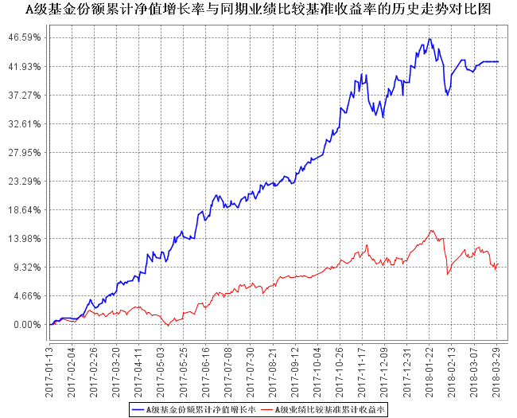
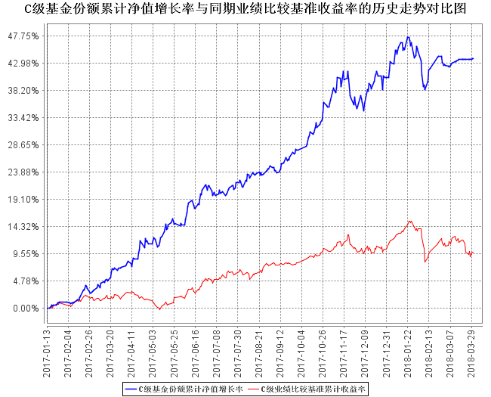
注： 按照本基金合同规定，基金管理人应当自基金合同生效之日起六个月内使基金的投资组合比例符合基金合同的约定。本基金已完成建仓但报告期末距建仓结束不满一年。截至报告日，本基金的各项资产配置比例符合基金合同的有关约定。
- 管理人报告
  - 基金经理（或基金经理小组）简介
姓名 | 职务 | 任本基金的基金经理期限 |  | 证券从业年限 | 说明
姓名 | 职务 | 任职日期 | 离任日期 | 证券从业年限 | 说明
杨衡 | 本基金基金经理，长盛盛鑫灵活配置混合型证券投资基金基金经理,长盛盛辉混合型证券投资基金基金经理，长盛盛平灵活配置混合型证券投资基金基金经理，长盛盛崇灵活配置混合型证券投资基金基金经理,长盛盛丰灵活配置混合型证券投资基金基金经理，长盛盛康灵活配置混合型证券投资基金基金经理,长盛盛泽灵活配置混合型证券投资基金基金经理,长盛盛兴灵活配置混合型证券投资基金基金经理，长盛盛淳灵活配置混合型证券投资基金基金经理，长盛盛享灵活配置混合型证券投资基金基金经理，长盛盛瑞灵活配置混合型证券投资基金基金经理，长盛盛禧灵活配置混合型证券投资基金基金经理，长盛盛德灵活配置混合型证券投资基金基金经理，长盛盛弘灵活配置混合型证券投资基金基金经理，长盛盛乾灵活配置混合型证券投资基金基金经理，长盛盛泰灵活配置混合型证券投资基金基金经理,长盛盛杰一年期定期开放混合型证券投资基金基金经理。 | 2017年1月13日 | - | 11年 | 杨衡先生，1975年10月出生。中国科学院数学与系统科学研究院博士、博士后。2007年7月进入长盛基金管理公司，历任固定收益研究员、社保组合组合经理助理、社保组合组合经理、长盛添利30天理财债券型证券投资基金基金经理等职务。
注：1、上表基金经理的任职日期和离任日期均指公司决定确定的聘任日期和解聘日期；
2、“证券从业年限”中“证券从业”的含义遵从行业协会《证券业从业人员资格管理办法》的相关规定。
  - 管理人对报告期内本基金运作遵规守信情况的说明
本报告期内，本基金管理人严格按照《证券投资基金法》及其各项实施准则、本基金基金合同和其他有关法律法规、监管部门的相关规定，依照诚实信用、勤勉尽责的原则管理和运用基金资产，在严格控制投资风险的基础上，为基金份额持有人谋求最大利益，没有损害基金份额持有人利益的行为。
  - 公平交易专项说明
    - 公平交易制度的执行情况
报告期内，公司严格执行《公司公平交易细则》各项规定，在研究、投资授权与决策、交易执行等各个环节，公平对待旗下所有投资组合，包括公募基金、社保组合、特定客户资产管理组合等。具体如下：
研究支持，公司旗下所有投资组合共享公司研究部门研究成果，所有投资组合经理在公司研究平台上拥有同等权限。
投资授权与决策，公司实行投资决策委员会领导下的投资组合经理负责制，各投资组合经理在投资决策委员会的授权范围内，独立完成投资组合的管理工作。各投资组合经理遵守投资信息隔离墙制度。
交易执行，公司实行集中交易制度，所有投资组合的投资指令均由交易部统一执行委托交易。交易部依照《公司公平交易细则》的规定，场内交易，强制开启恒生交易系统公平交易程序；场外交易，严格遵守相关工作流程，保证交易执行的公平性。
投资管理行为的监控与分析评估，公司风险管理部、监察稽核部，依照《公司公平交易细则》的规定，持续、动态监督公司投资管理全过程，并进行分析评估，及时向公司管理层报告发现问题，保障公司旗下所有投资组合均被公平对待。
公司对报告期内的同向交易行为进行数量分析，计算溢价率、贡献率、占优比等指标，使用双边90%置信水平对1日、3日、5日的交易片段进行T检验，未发现违反公平交易及利益输送的行为。
    - 异常交易行为的专项说明
本报告期内，本公司旗下所有投资组合参与的交易所公开竞价交易中，未发现同日反向交易成交较少的单边交易量超过该证券当日成交量的5%的交易。
本报告期内，未发现本基金有可能导致不公平交易和利益输送的异常交易行为。
  - 报告期内基金投资策略和运作分析
1、报告期内行情回顾
回顾一季度，国内宏观经济稳中趋缓，显示基本面韧性较强，货币政策维持中性。消费稳健增长，进出口增速继续回升，地产投资表现不弱。周期品方面，上游资源品种如煤炭、钢铁价格有所下行，PPI同比温和回落。受春节因素影响，CPI有所上行，通胀预期略有回落。
报告期内，A股市场波动率明显加大。上证综指下跌4.18%，沪深300指数下跌3.28%，创业板指上涨8.43%。年初至一月底，市场在以银行、地产、周期为主的大盘股拉动下走出一波上涨行情，二月初海外市场出现大幅调整，A股市场也出现大幅下挫。此后A股市场出现了一定程度的风格转换，创业板股显著跑赢市场，计算机、医药、软件、半导体等板块有不错的表现。
报告期内，IPO发行基本延续每周一批的常态化发行节奏，但每批IPO家数和募集总金额明显减少。受权益市场调整和风格转换影响，股票底仓波动加大，上市新股平均开板涨幅整体较过去有明显下行，新股网下申购对象数量较年初有所减少。转债一级市场发行明显提速，但不同的新转债上市表现差异较大。
报告期内，债券收益率震荡下行。受央行采取定向降准、抵押补充贷款 PSL 放量、市场资金层面相对宽松、银监会重要监管政策的落地等多重利好因素的支撑，以及股票市场调整背景下部分资金对债券的配置推动，债券市场出现反弹。三月叠加中美贸易冲突造成避险情绪，和市场对经济基本面预期影响，现券利率下行，债券收益率曲线整体下行。
2、报告期内本基金投资策略分析
在报告期内，本基金坚持稳健操作思路，固定收益配置抓住有利时机、以高信用资质的中短期信用债、银行同业存单和短期利率债为主要投资标的，较好控制了利率风险、信用风险和流动性风险。在股票底仓配置上，1月下旬之后逐步逢高清仓了股票底仓，及时锁定了收益，避免了之后市场调整。股票清仓之后，未参与新股网下申购。
  - 报告期内基金的业绩表现
截止报告期末，长盛盛腾混合A的基金份额净值为1.4277元，本报告期份额净值增长率为2.48%，同期业绩比较基准增长率为-0.56%。
截止报告期末，长盛盛腾混合C的基金份额净值为1.4374元，本报告期份额净值增长率为2.36%，同期业绩比较基准增长率为-0.56%。
  - 报告期内基金持有人数或基金资产净值预警说明
本基金本报告期内无基金持有人数或基金资产净值预警说明。
- 投资组合报告
  - 报告期末基金资产组合情况
序号 | 项目 | 金额（元） | 占基金总资产的比例（%）
1 | 权益投资 | - | -
 | 其中：股票 | - | -
2 | 基金投资 | - | -
3 | 固定收益投资 | 4,149,755.00 | 37.47
 | 其中：债券 | 4,149,755.00 | 37.47
 | 资产支持证券 | - | -
4 | 贵金属投资 | - | -
5 | 金融衍生品投资 | - | -
6 | 买入返售金融资产 | - | -
 | 其中：买断式回购的买入返售金融资产 | - | -
7 | 银行存款和结算备付金合计 | 3,706,465.09 | 33.47
8 | 其他资产 | 3,217,559.43 | 29.06
9 | 合计 | 11,073,779.52 | 100.00

  - 报告期末按行业分类的股票投资组合
    - 报告期末按行业分类的境内股票投资组合
注：本基金本报告期末未持有股票。
    - 报告期末按行业分类的港股通投资股票投资组合
注：本基金本报告期末未持有港股通投资股票。
  - 报告期末按公允价值占基金资产净值比例大小排序的前十名股票投资明细
注：本基金本报告期末未持有股票。
  - 报告期末按债券品种分类的债券投资组合
序号 | 债券品种 | 公允价值（元） | 占基金资产净值比例（％）
1 | 国家债券 | 2,000,400.00 | 18.66
2 | 央行票据 | - | -
3 | 金融债券 | 2,149,355.00 | 20.05
 | 其中：政策性金融债 | 2,149,355.00 | 20.05
4 | 企业债券 | - | -
5 | 企业短期融资券 | - | -
6 | 中期票据 | - | -
7 | 可转债（可交换债） | - | -
8 | 同业存单 | - | -
9 | 其他 | - | -
10 | 合计 | 4,149,755.00 | 38.72
  - 报告期末按公允价值占基金资产净值比例大小排序的前五名债券投资明细
序号 | 债券代码 | 债券名称 | 数量（张） | 公允价值（元） | 占基金资产净值比例（％）
1 | 108601 | 国开1703 | 21,500 | 2,149,355.00 | 20.05
2 | 019563 | 17国债09 | 20,000 | 2,000,400.00 | 18.66
注：本基金本报告期末仅持有上述两只债券。
  - 报告期末按公允价值占基金资产净值比例大小排序的前十名资产支持证券投资明细
注：本基金本报告期末未持有资产支持证券。
  - 报告期末按公允价值占基金资产净值比例大小排序的前五名贵金属投资明细
注：本基金本报告期末未持有贵金属。
  - 报告期末按公允价值占基金资产净值比例大小排序的前五名权证投资明细
注：本基金本报告期末未持有权证。
  - 报告期末本基金投资的股指期货交易情况说明
    - 报告期末本基金投资的股指期货持仓和损益明细
注：本基金本报告期末无股指期货投资。
    - 本基金投资股指期货的投资政策
本基金本报告期内未投资股指期货。
  - 报告期末本基金投资的国债期货交易情况说明
    - 本期国债期货投资政策
本基金本报告期内未投资国债期货。
    - 报告期末本基金投资的国债期货持仓和损益明细
注：本基金本报告期末无国债期货投资。
    - 本期国债期货投资评价
本基金本报告期内未投资国债期货。
  - 投资组合报告附注

本报告期内基金投资的前十名证券的发行主体无被监管部门立案调查，无在报告编制日前一年内受到公开谴责、处罚。

本基金报告期末未持有股票。
    - 其他资产构成
序号 | 名称 | 金额（元）
1 | 存出保证金 | 69,405.59
2 | 应收证券清算款 | 3,004,241.10
3 | 应收股利 | -
4 | 应收利息 | 131,862.74
5 | 应收申购款 | 12,050.00
6 | 其他应收款 | -
7 | 待摊费用 | -
8 | 其他 | -
9 | 合计 | 3,217,559.43
    - 报告期末持有的处于转股期的可转换债券明细
注：本基金本报告期末未持有可转换债券（可交换债券）。
    - 报告期末前十名股票中存在流通受限情况的说明
注：本基金本报告期末前十名股票中不存在流通受限情况。
    - 投资组合报告附注的其他文字描述部分
由于四舍五入的原因，分项之和与合计项之间可能存在尾差。
- 开放式基金份额变动
单位：份
项目 | 长盛盛腾混合A | 长盛盛腾混合C
报告期期初基金份额总额 | 220,308,648.76 | 8,579,382.85
报告期期间基金总申购份额 | 473,919.18 | 5,127,183.28
减:报告期期间基金总赎回份额 | 219,927,760.45 | 7,099,513.00
报告期期间基金拆分变动份额（份额减少以"-"填列） | - | -
报告期期末基金份额总额 | 854,807.49 | 6,607,053.13

- 基金管理人运用固有资金投资本基金情况
  - 基金管理人持有本基金份额变动情况
注：本基金本报告期无基金管理人运用固有资金投资本基金的情况。
  - 基金管理人运用固有资金投资本基金交易明细
注：本基金本报告期无基金管理人运用固有资金投资本基金的情况。

- 影响投资者决策的其他重要信息
  - 报告期内单一投资者持有基金份额比例达到或超过20%的情况
投资者类别 | 报告期内持有基金份额变化情况 |  |  |  |  | 报告期末持有基金情况
投资者类别 | 序号 | 持有基金份额比例达到或者超过20%的时间区间 | 期初  份额 | 申购  份额 | 赎回  份额 | 持有份额 | 份额占比
机构 | 1 | 20180101~20180307 | 219,439,128.00 | 0.00 | 219,439,128.00 | 0.00 | 0.00%
产品特有风险
本基金本报告期存在单一投资者持有基金份额比例超过20%的情况，当该基金份额持有人大量赎回本基金时，可能导致的风险包括：巨额赎回风险、流动性风险、基金资产净值持续低于5000万元的风险、基金份额净值大幅波动风险以及基金收益水平波动风险。本基金管理人将对申购赎回进行审慎的应对，保护中小投资者利益。

  - 影响投资者决策的其他重要信息
本基金本报告期内无影响投资者决策的其他重要信息。
- 备查文件目录
  - 备查文件目录
1、中国证监会核准基金募集的文件；
2、《长盛盛腾灵活配置混合型证券投资基金基金合同》；
3、《长盛盛腾灵活配置混合型证券投资基金托管协议》；
4、《长盛盛腾灵活配置混合型证券投资基金招募说明书》；
5、法律意见书；
6、基金管理人业务资格批件、营业执照；
7、基金托管人业务资格批件、营业执照。

  - 存放地点
备查文件存放于基金管理人和/或基金托管人的办公地址。

  - 查阅方式
投资者可到基金管理人和/或基金托管人的办公场所及/或管理人互联网站免费查阅备查文件。在支付工本费后，投资者可在合理时间内取得备查文件的复制件或复印件。
投资者对本报告书如有疑问，可咨询本基金管理人长盛基金管理有限公司。
客户服务中心电话：400-888-2666、010-62350088。
网址：http://www.csfunds.com.cn。

长盛基金管理有限公司
2018年4月20日

